Криворізька загальноосвітня школа І-ІІІ ступенів №120

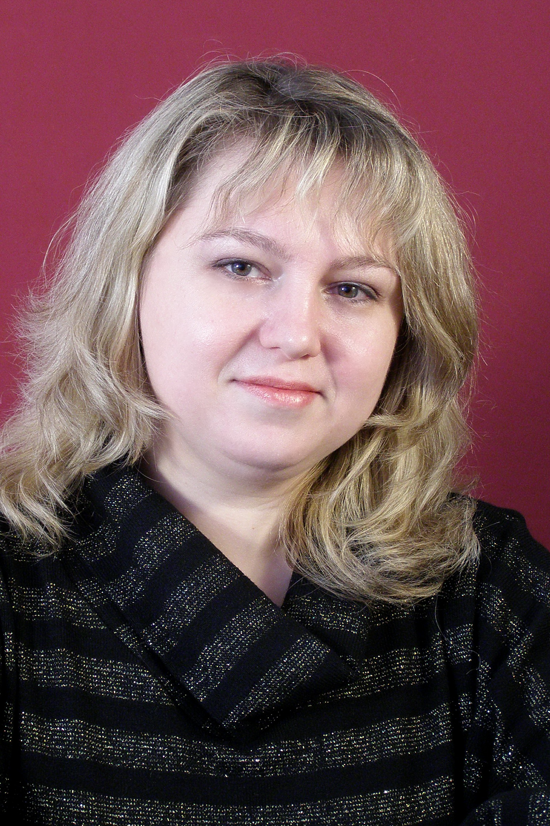

Меньшикова Мирослава Петрівна, учитель історії вищої категорії, «вчитель-методист»
Білая Анжела Борисівна, заступник директора з НВР, учитель інформатики вищої категорії

Інтеграція - це глибоке взаємопроникнення, злиття, наскільки це можливо, в одному навчальному матеріалі узагальнених знань у тій чи іншій галузі. Інтегровані уроки також передбачають обов'язкове розвиток творчої активності учнів.
Конспект інтегрованого уроку
з інформатики та історії
у 11 класі інформацйно-технологічного профілю
Тема: Друга світова війна (1939-1945). Велика Вітчизняна війна (1941-1945рр).
Мета уроку:
- повторити, систематизувати та узагальнити матеріал теми “ Друга світова війна”; перевірити навики роботи з графічними об’єктами;
- на основі індивідуальних завдань розвивати вміння систематизувати вивчений матеріал
- виховувати в учнів почуття патріотизму, толерантності, поваги до історичного минулого своєї держави., Бережне ставлення до обладнання, інтерес до предмету засобами комп’ютерної техніки.
Тип уроку:
Узагальнення і систематизації знань.
Обладнання:
Комп’ютерна техніка, дошка, карта, ілюстративний матеріал.
Програмне забезпечення:
Windows 98, графічний пакет Photoshop, Microsoft Excel, програма для тестування.
Між предметні зв’язки:
Інформатика, історія.

Форми організації учбової діяльності:
Індивідуальна, фронтальна.
Хід уроку.
І. Організаційний момент.
Учитель історії. Привітання, повідомлення теми та мети уроку.
Учитель інформатики. Оскільки урок історії проходить у комп’ютерному класі, хочу нагадати вам правила поведінки та ТБ у кабінеті:
- не заходимо до програм, якими в цей момент не користуємося;
- уважно слухаємо вчителів: якщо виникла проблема технічного характеру, ви кличете вчителя інформатики, якщо питання торкається історії,- вчителя історії;
- бережно ставимося до обладнання
ІІ. “ Мозговий штурм” (фронтальна перевірка) 5-7 хв.
Учитель історії
Дати відповідь на питання:
  - Коли почалася Друга світова війна?
  - Яка держава стала першою жертвою в Другій світовій
війні?
  - Скільки років тривала Друга світова війна?
  - Коли почалася Велика Вітчизняна війна?
  - Скільки років тривала Велика Вітчизняна війна?
  - Як називався план нападу фашистської Німеччини на
СРСР?
  - Що означає термін “окупаційний режим”?
  - Скільки років Україна знаходилась в стані тимчасової
окупації?
  - Назвіть особливості руху Опору на Україні.
  - Коли був відкритий Другий фронт?
  - Хто був головнокомандуючим союзними військами?
  - Назвіть три міжнародні конференції в роки Другої
світової війни.
  - Коли був звільнений Київ?
  - Коли ми святкуємо день визволення нашого міста?
  - Які пісні були популярні в роки Великої вітчизняної війни?
IIІ. Співвідношення сил напередодні війни ( робота з діаграмой)
Учитель інформатики.
Відкрити папку «Матеріали к уроку історії» , файл «Діаграма.xls»
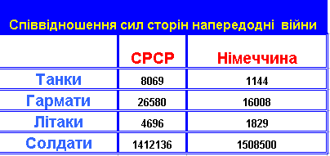

Завдання
Побудувати дві діаграми:
1 діаграма - співвідношення кількості техніки (танки, літаки, гармати)
2 діаграма - співвідношення чісельності солдат
Вимоги до діаграм:
1. Тип - гістограма
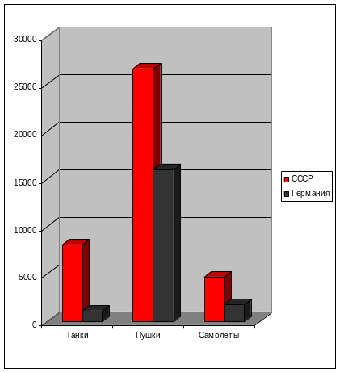
2. СРСР - червоний колір стовбця, Німеччина - чорний
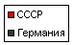
3. Початок відліку - число 0
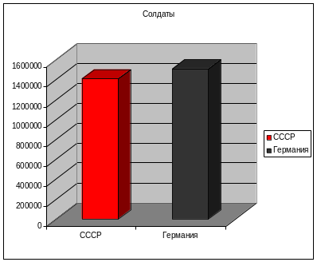
4. Легенда

Очікуваний результат:

Учитель історії Коментарій діаграм
Підсумок: - Солдати 1:1
-Танки 7:1
- Гармати 1,7 :1
- Літаки 2,6:1
Незважаючи на таке співвідношення сил радянські війська, несучи великі втрати, масово відступали .
? Назвати причини поразки радянських військ.
Очікуваний результат:
- Раптовість нападу фашистської Німеччини.
- Серьозні прорахунки допущені Сталіним і Генеральним
штабом у визначенні напрямку головного удару ворога.
- Невделе розташування радянських військ для ведення
оборонних боїв.
- Хибна Сталінська воєнна доктрина:
- Оборонні споруди на старому кордоні були розрушені, а на
новому –не було завершено їх будівництво.
- Масові репресії в армії 1937-1938рр.
- Війська не були вчасно приведені в бойову готовність.
- Авіація була зосереджена на основних аеродромах, а не на
- польових, що привело до величезних втрат на початку
війни.
IV. Робота з картами бойових дій на ПК. “Прочитай карту”
Учитель історії
? Назвати основні бойові операції Великої Вітчизняної війни.
Очікуваний результат:
- Битва за Москву;
- Сталінградська битва;
- Курська битва;
- Берлінська операція і т.д.
Учитель інформатики.
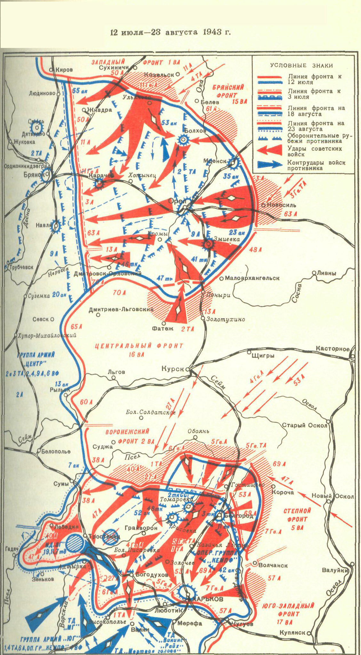
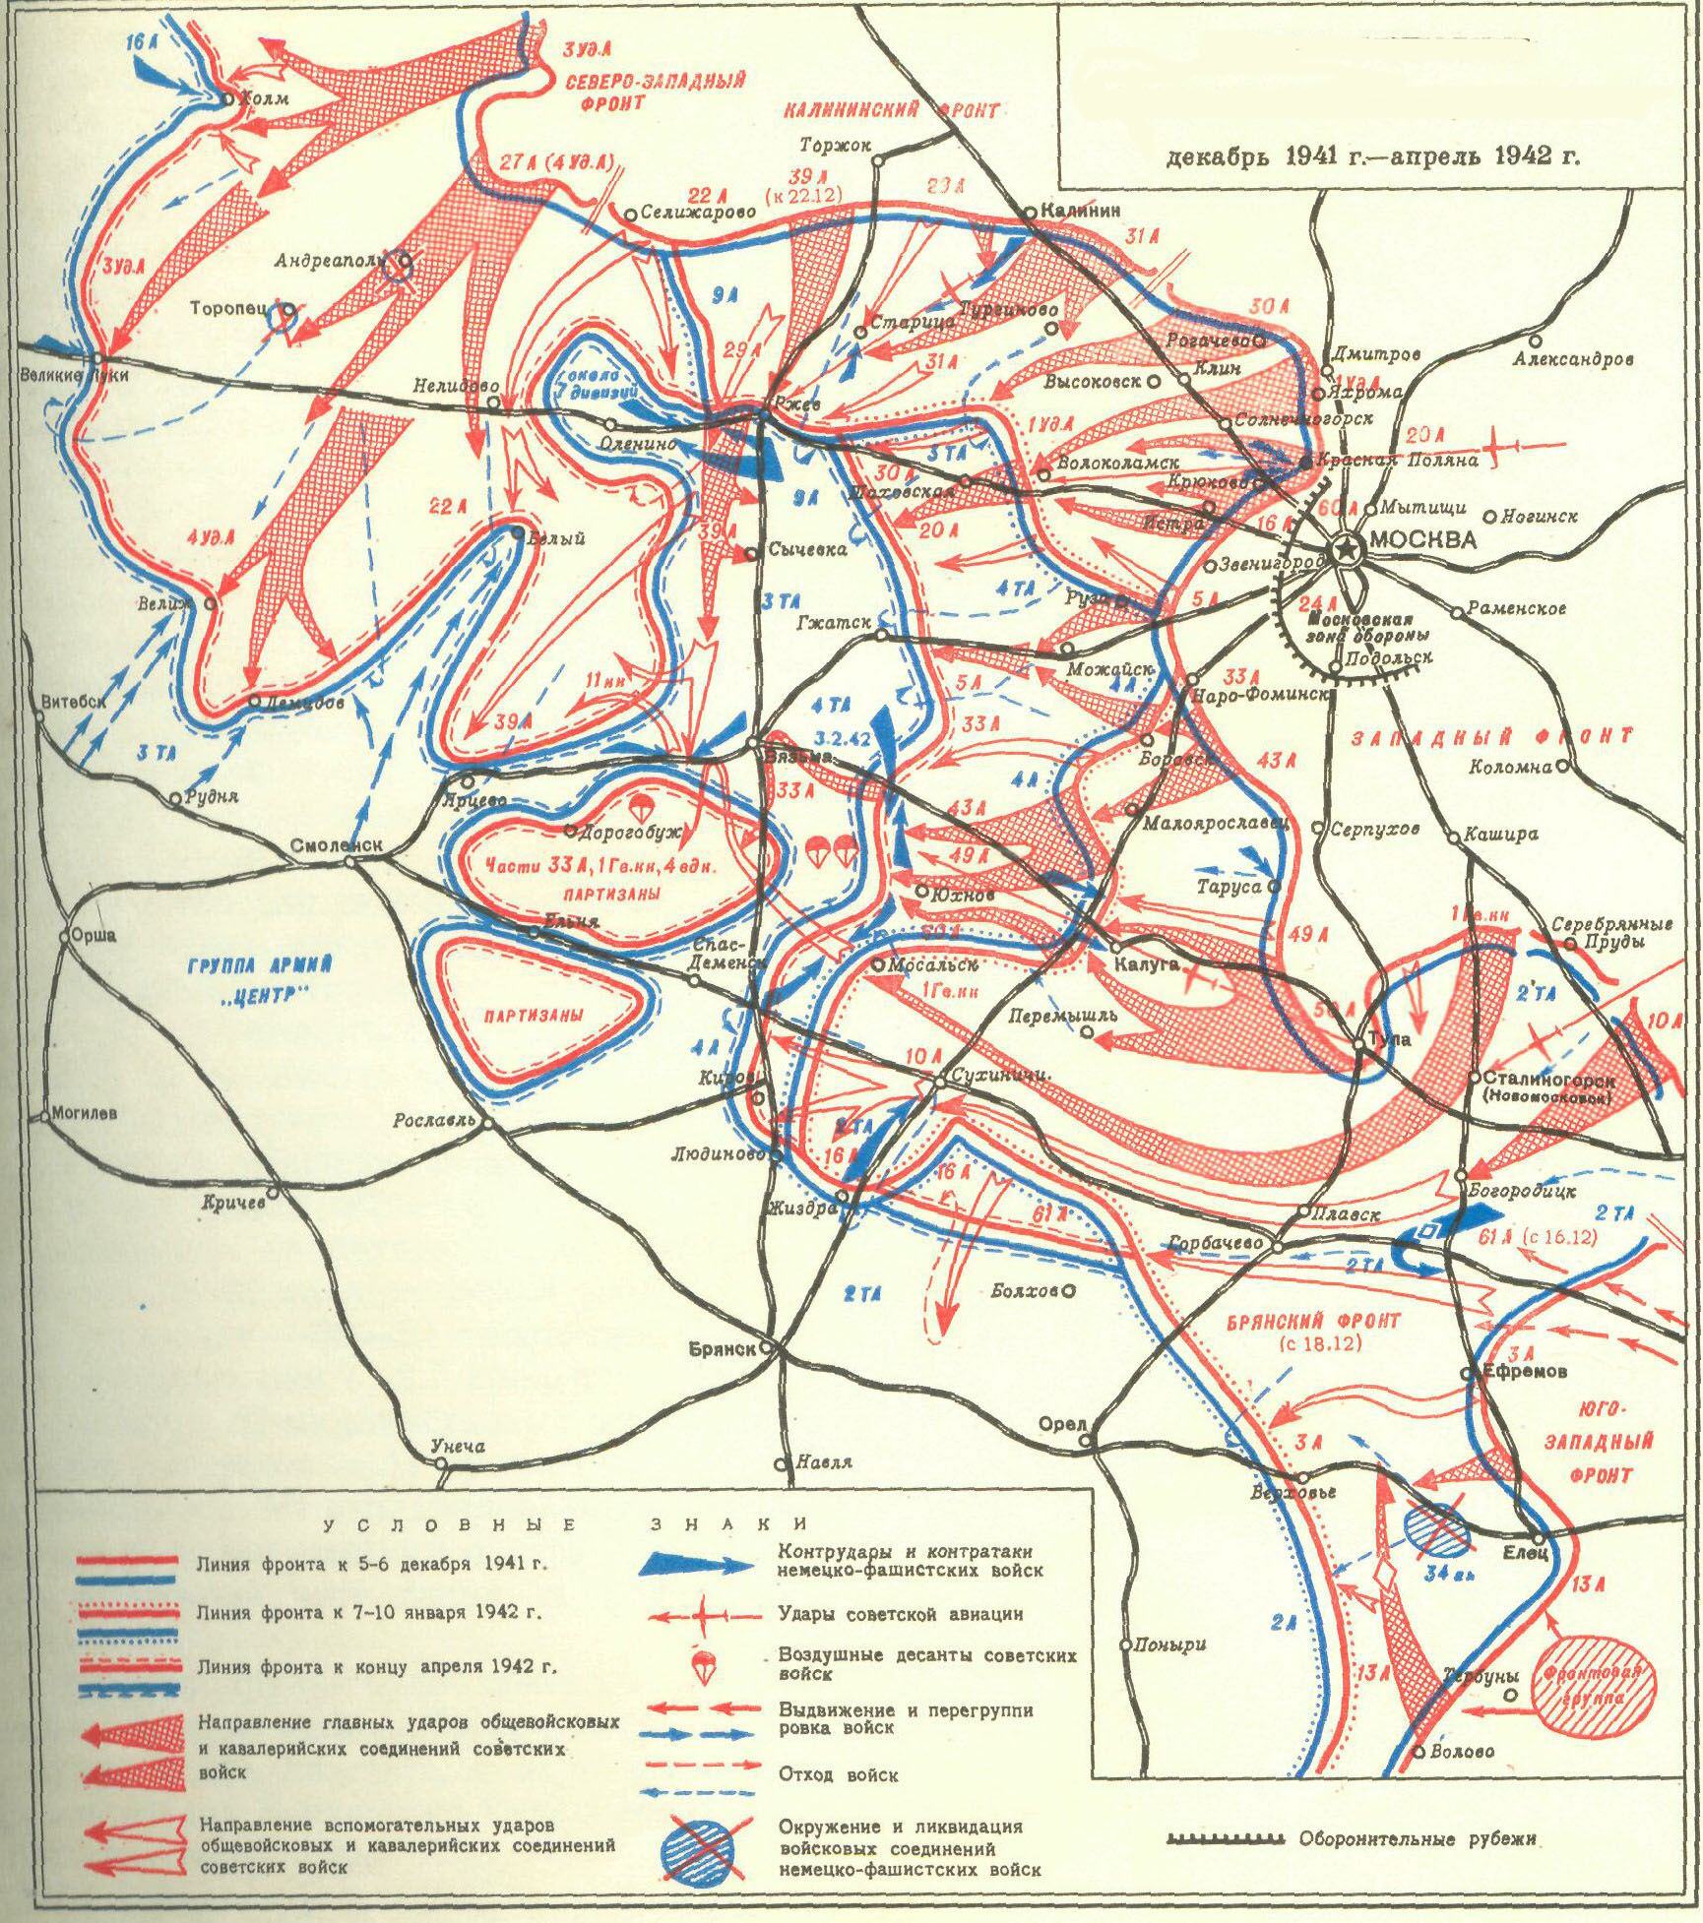
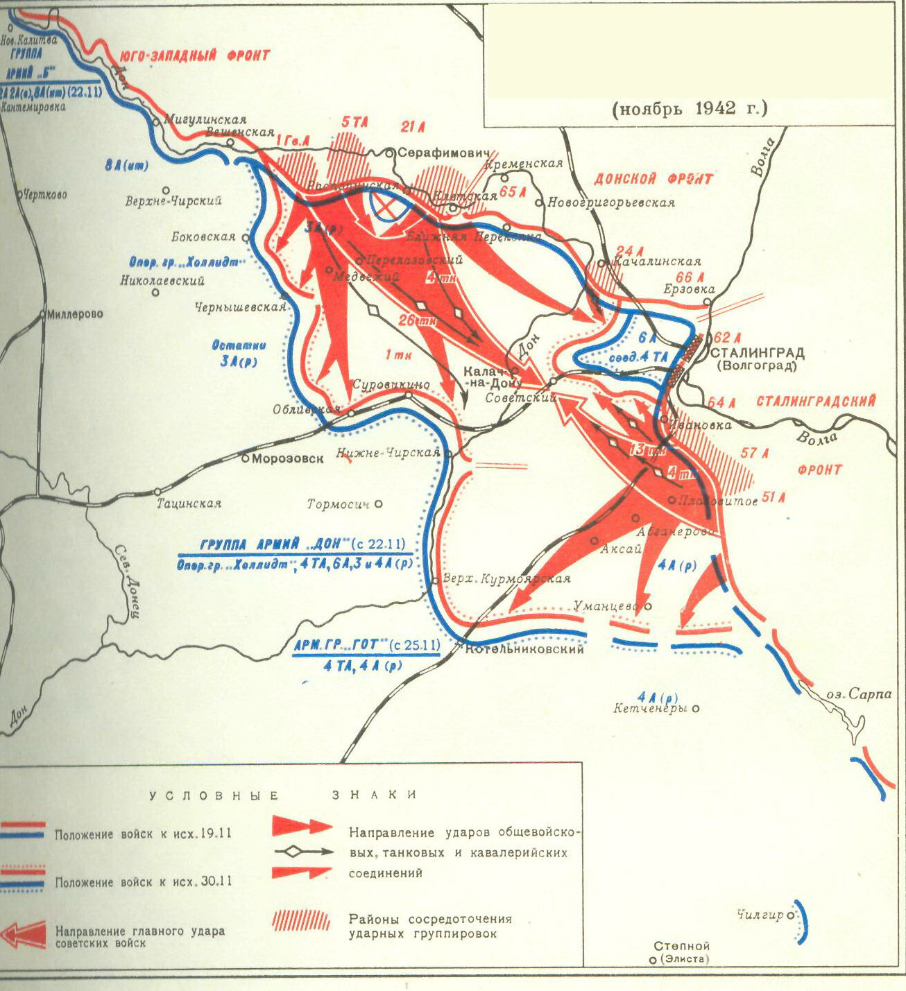
Відкрити папку «Матеріали к уроку історії» , папку «Карти», графічні файли
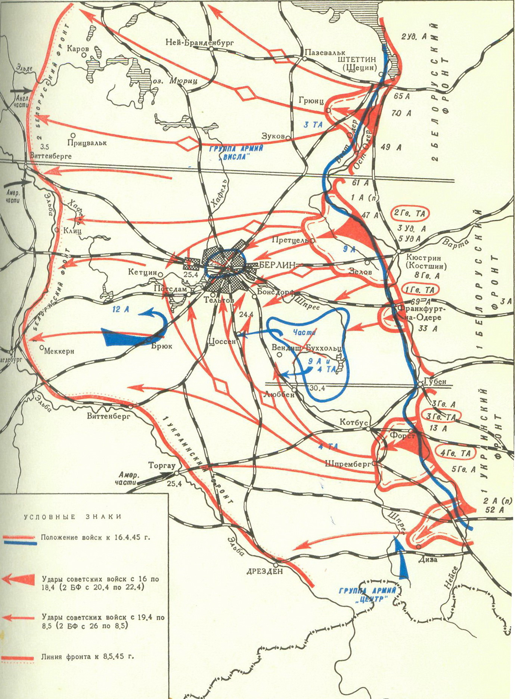

1.jpg 2.jpg 3.jpg 4.jpg
Завдання
Визначити, яка битва зображена на кожній з цих карт і відповідні номери-назви файлів занести у бланк відповідей.
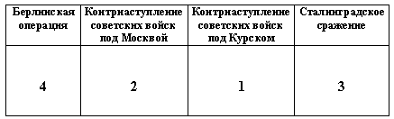
Очікуваний результат:

V. Гра “Юний реставратор”
Учитель історії
В роки Другої світової війни і Великої Вітчизняної війни велике значення мали плакати, які виконували агітаційну роль.
(робота з наглядністю)
Демонстрація найбільш відомих плакатів і карикатур часів Другої світової війни і Великої Вітчизняної війни.
Учитель інформатики.
Ви група юних реставраторів. Вам до рук попали фрагменти плакатів в паганому стані, які були скановані.
Ваше завдання реставрувати і надати їм вигляд, близький до оригіналів.
Відкрити папку «Матеріали к уроку історії» , папку «Плакати», графічний файл, назва якого співпадає з номером вашого ПК
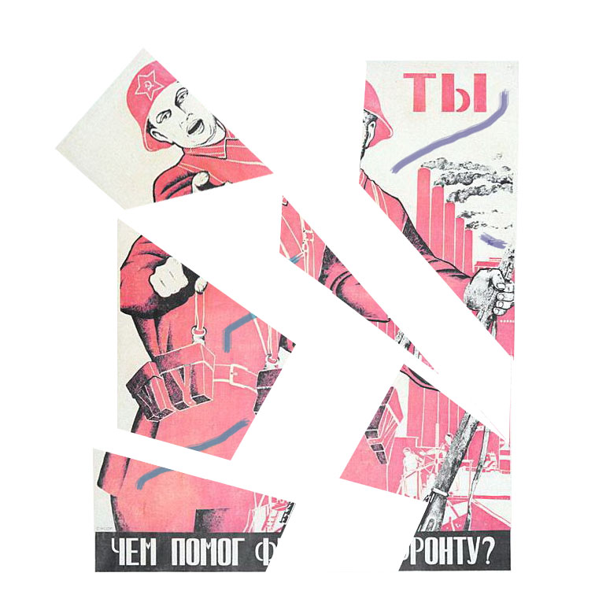
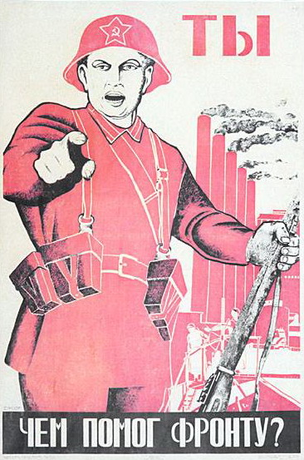

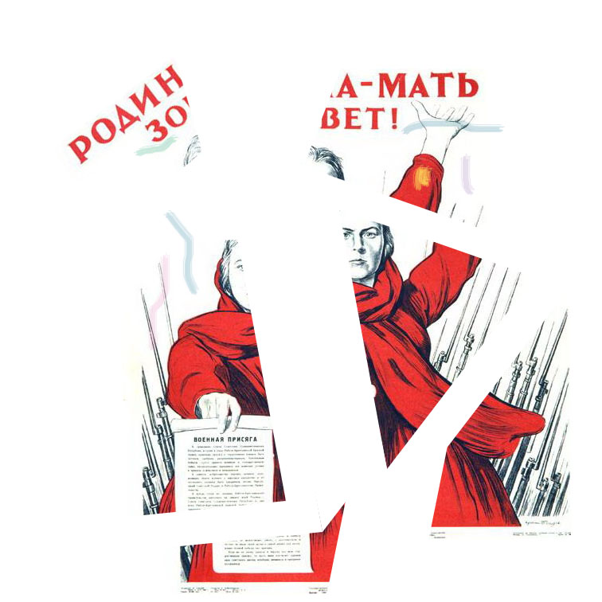
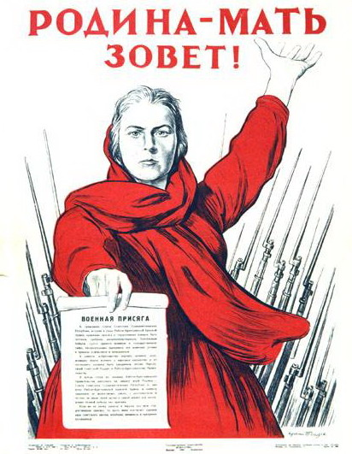

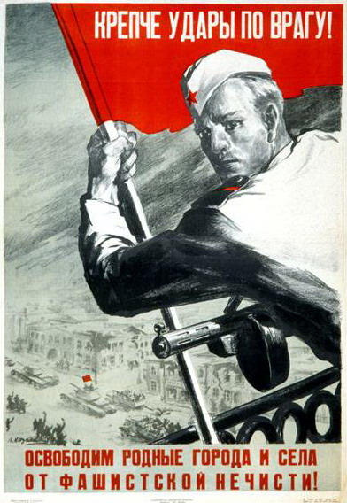
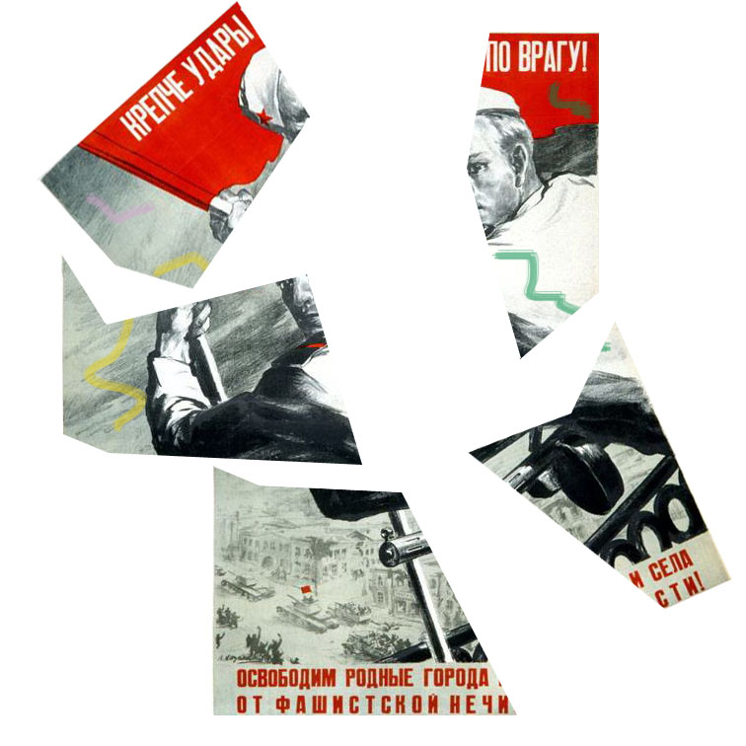

VI. Тестування.
Друга світова війна

- Акт про беззастережну капітуляцію Японії було підписано:
  - 8 травня 1945 року;
  - 17 липня 1945 року;
  - 2 вересня 1945 року.
- Сталінградська битва завершилась:
  - 19 листопада 1942 року;
  - 2 лютого 1943 року;
  - 1 березня 1943 року;
  - 14 березня 1943 року.

- Другий фронт в Європі було відкрито:

  - Травень 1943 року;
  - Вересень 1943 року;
  - Червень 1944 року.

- Адміністративним центром рейхскомісаріату «Україна» було місто:
  - Львів;
  - Київ;
  - Рівне;
  - Вінниця

- Дата визволення міста Дніпропетровська:
  - 14 жовтня 1943 року;
  - 25 жовтня 1943 року
  - 6 листопада 1943 року.

- Для боротьби з Червоною Армією у 1943 році з українців в складі війск СС була створена:
  - УПА;
  - Дивізія «Галичина»;
  - Батальйони «Нахтігаль» та «Ролан

- «Рейкова війна» - це
  - Широке використання радянськими військами бронепоїздів;
  - Операція радянських партизан;
  - Операція підпілля ОУН.
- Й. Сталін, Г. Трумен, У. Черчілль, якого змінив Етлі – це учасники:
  - Тегеранської;
  - Кримської (Ялтинської);
  - Берлінської (Потсдамської) конференції.

- США вступили в Другу світову війну після:
  - Нападу Німеччини на Польщу;
  - Капітуляції Франції;
  - Нападу Німеччини на СРСР;
  - Нападу Японії на американську військову базу Перл-Харбор.
- Корінний перелом у ході Другої світової війни настав у:
  - 1942 рік;
  - 1943 рік;
  - 1944 рік.

- Столиця якої держави була звільнена після підписання акту про беззастережну капітуляцію німецьких війск.
  - Берлін;
  - Будапешт;
  - Прага.
- Прибалтійські держави Латвія, Литва та Естонія були окуповані радянськими військами і втратили свою незалежність.
  - У 1939 році;
  - У 1940 році;
  - На початок 1941 року.

- Білорусія була визволена радянськими військами в результаті операції.
  - «Сатурн»;
  - «Багратіон»;
  - «Кільце».
- Яку назву мав план висадки німецьких військ у Британії?
  - «Катапульта»;
  - «Оверлорд»;
  - «Морський Лев».

- Хто командував військами союзників на Західному фронті у 1944 році?

  - Олександр;
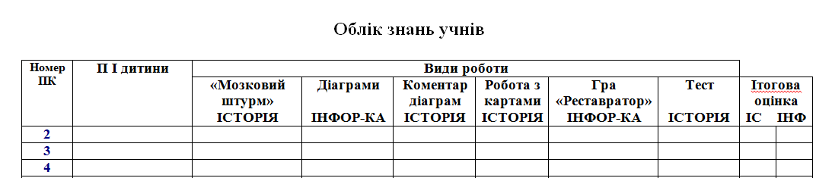
  - Ейзенхауер;
  - Монтгомері.

VIІ. Підведення підсумків

VIІІ. Домашнє завдання. Повторити

